

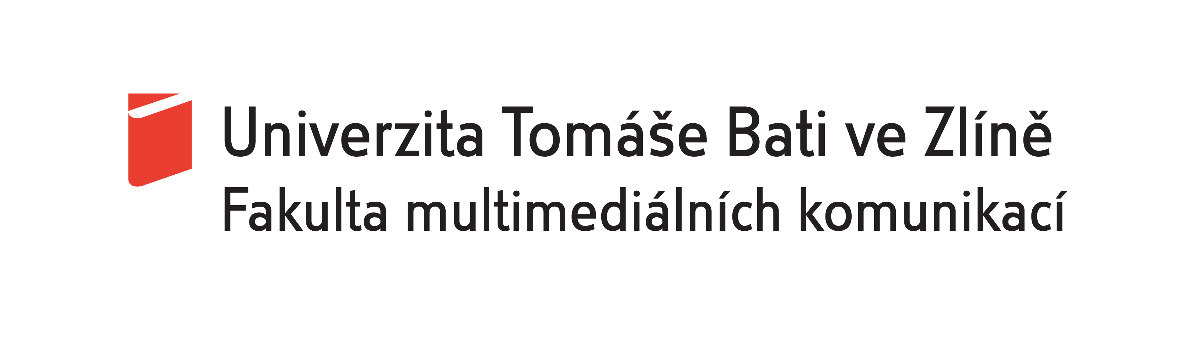

Bohemistický seminář
Zlín 15.–21. července 2018

Milé kolegyně,
Milí kolegové,

Moravská zemská knihovna vyhlašuje seminář určený pro zahraniční bohemisty. V roce 2018 je realizován ve spolupráci s Fakultou multimediálních komunikací Univerzity Tomáš Bati ve Zlíně a pod záštitou děkanky FMK UTB doc. Mgr. Ireny Armutidisové.
Univerzita Tomáše Bati ve Zlíně (UTB) je dynamicky se rozvíjející vysokou školou, která poskytuje širokou nabídku studia humanitních, přírodovědných, technických i uměleckých oborů na šesti fakultách. Je centrem špičkové vědy a výzkumu v republikovém a v mnoha směrech i v mezinárodním měřítku. Fakulta multimediálních komunikací je vnímána jako přední výukové pracoviště v České republice především ve vztahu k oborům výtvarného umění, designu a fotografie.
Přednášky letošního bohemistického semináře vznikají ve spolupráci s odborníky z předních pracovišť humanitních věd, kteří se zabývají českou kulturou a literaturou. Tematicky se seminář zaměří na tři oblasti: v kontextu prvorepublikového Zlína představí moderní českou architekturu, umění a kulturu první republiky, poskytne vhled do aktuálního dění v české literatuře a kultuře a nabídne dílnu uměleckého překladu. V doprovodném programu se účastníci vydají do Luhačovic Leoše Janáčka a Dušana Jurkoviče. Lidovou kulturu moravsko-slovenského pomezí pak budou mít možnost studovat v Rožnově pod Radhoštěm a ve Vizovicích.
Kulturní nabídka semináře bude založena jednak na filmových programech a jednak na autorských čteních. V průběhu semináře bude opět udělena Cena Premia Bohemica za mimořádný přínos české literatuře v zahraničí.
Seminář se uskuteční ve dnech 15. 7. – 21. 7. 2018. Pracovní část semináře je plánována od 16. do 20. 7. Ubytování bude zajištěno ve Zlíně po celou dobu konání semináře, odkud budou podnikány fakultativní výlety. Přihlášky posílejte v termínu do 31. 5. 2018 na adresu sinclova@mzk.cz. Registrační poplatek, z něhož bude hrazeno ubytování, doprava v průběhu semináře, exkurze i stravování, činí 2 000 Kč.
Vzhledem ke zvyšujícímu se zájmu o účast na semináři budeme moci přijmout pouze šedesát přihlášek, rozhodující bude termín doručení, děkujeme za pochopení.

Těším se na setkání
S pozdravy

Prof. PhDr. Tomáš Kubíček, Ph.D.
Moravská zemská knihovna

